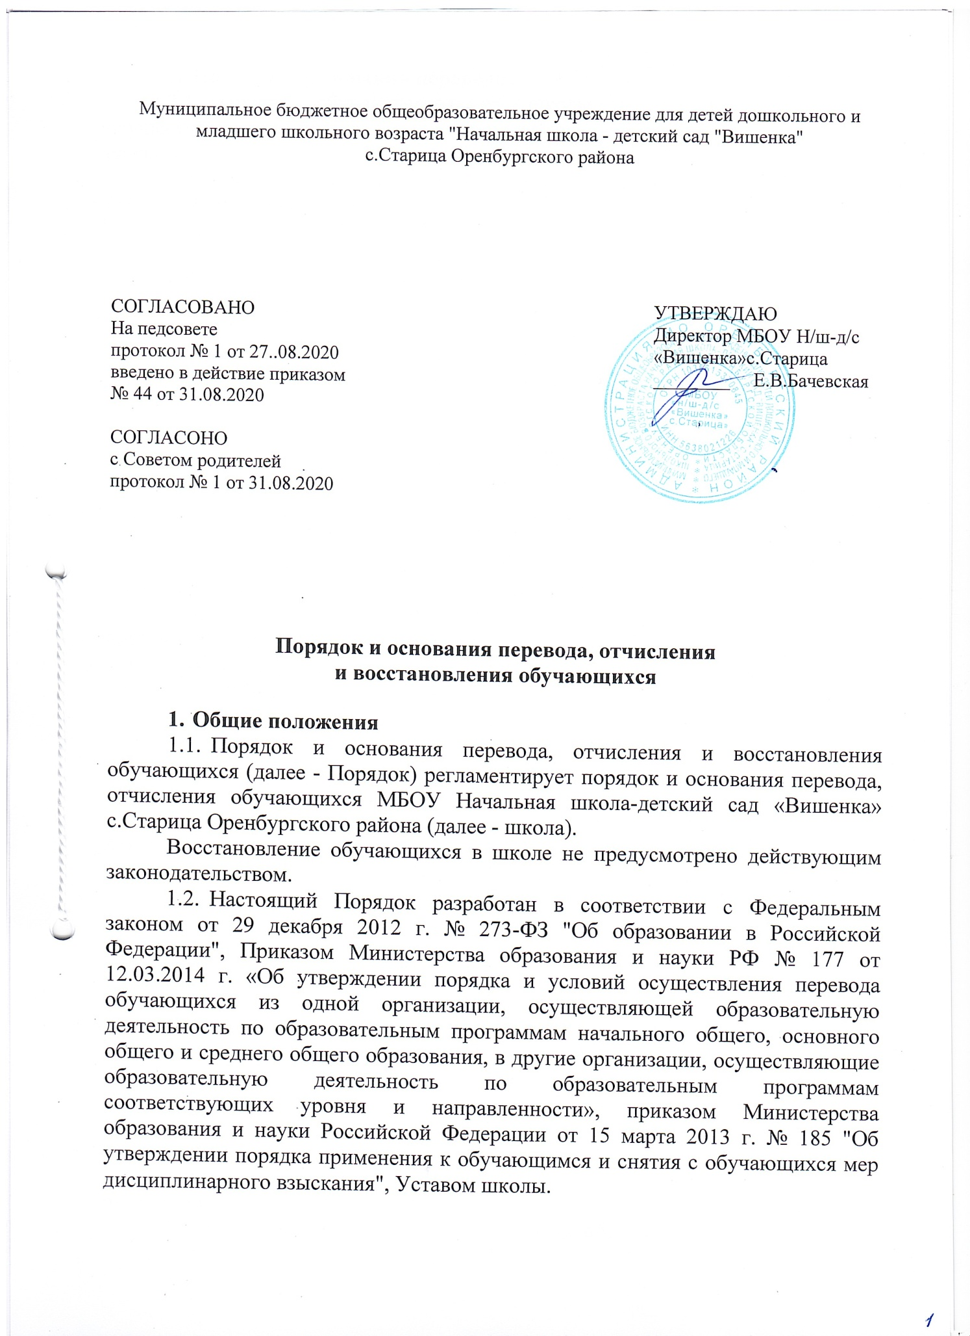

Муниципальное бюджетное общеобразовательное учреждение для детей дошкольного и младшего школьного возраста "Начальная школа - детский сад "Вишенка"

с.Старица Оренбургского района

|  |  |
| --- | --- |
| СОГЛАСОВАНО  На педсовете  протокол № 1 от 27..08.2020  введено в действие приказом  № 44 от 31.08.2020  СОГЛАСОНО  с Советом родителей  протокол № 1 от 31.08.2020 | УТВЕРЖДАЮ  Директор МБОУ Н/ш-д/с «Вишенка»с.Старица  ________ Е.В.Бачевская |

**Порядок и основания перевода, отчисления  
и восстановления обучающихся**

1. **Общие положения**
   1. Порядок и основания перевода, отчисления и восстановления обучающихся (далее - Порядок) регламентирует порядок и основания перевода, отчисления обучающихся МБОУ Начальная школа-детский сад «Вишенка» с.Старица Оренбургского района (далее - школа).

Восстановление обучающихся в школе не предусмотрено действующим законодательством.

* 1. Настоящий Порядок разработан в соответствии с Федеральным законом от 29 декабря 2012 г. № 273-ФЗ "Об образовании в Российской Федерации", Приказом Министерства образования и науки РФ № 177 от 12.03.2014 г. «Об утверждении порядка и условий осуществления перевода обучающихся из одной организации, осуществляющей образовательную деятельность по образовательным программам начального общего, основного общего и среднего общего образования, в другие организации, осуществляющие образовательную деятельность по образовательным программам соответствующих уровня и направленности», приказом Министерства образования и науки Российской Федерации от 15 марта 2013 г. № 185 "Об утверждении порядка применения к обучающимся и снятия с обучающихся мер дисциплинарного взыскания", Уставом школы.

1. **Порядок и основания перевода**
   1. Перевод обучающегося из школы в другую организацию, осуществляющую образовательную деятельность осуществляется в следующих случаях:

* по инициативе совершеннолетнего обучающегося или родителей (законных представителей) несовершеннолетнего обучающегося;
* в случае прекращения деятельности исходной организации, аннулирования лицензии на осуществление образовательной деятельности (далее - лицензия), лишения ее государственной аккредитации по соответствующей образовательной программе или истечения срока действия государственной аккредитации по соответствующей образовательной программе;
* в случае приостановления действия лицензии, приостановления действия государственной аккредитации полностью или в отношении отдельных уровней образования.
  1. В случае перевода совершеннолетнего обучающегося по его инициативе или несовершеннолетнего обучающегося по инициативе его родителей (законных представителей) совершеннолетний обучающийся или родители (законные представители) несовершеннолетнего обучающегося:
* осуществляют выбор принимающей организации;
* обращаются в выбранную организацию с запросом о наличии свободных мест, в том числе с использованием сети Интернет;
* при отсутствии свободных мест в выбранной организации обращаются в органы местного самоуправления в сфере образования соответствующего муниципального района, городского округа для определения принимающей организации из числа муниципальных образовательных организаций;
* обращаются в исходную организацию с заявлением об отчислении обучающегося в связи с переводом в принимающую организацию. Заявление о переводе может быть направлено в форме электронного документа с использованием сети Интернет.
  1. Заявление о переводе может быть направлено в форме электронного документа с использованием сети Интернет.
  2. В заявлении совершеннолетнего обучающегося или родителей (законных представителей) несовершеннолетнего обучающегося об отчислении в порядке перевода в принимающую организацию указываются:

а) фамилия, имя, отчество (при наличии) обучающегося;

б) дата рождения;

в) класс и профиль обучения (при наличии);

г) наименование принимающей организации. В случае переезда в другую местность указывается только населенный пункт, субъект Российской Федерации.

1. На основании заявления совершеннолетнего обучающегося или родителей (законных представителей) несовершеннолетнего обучающегося об отчислении в порядке перевода школа в трехдневный срок издает приказ об отчислении обучающегося в порядке перевода с указанием принимающей организации.
2. При переводе обучающегося в другую образовательную организацию совершеннолетнему обучающемуся или родителям (законным представителям) несовершеннолетнего обучающегося следующие документы:

* личное дело обучающегося;
* документы, содержащие информацию об успеваемости обучающегося в текущем учебном году (выписка из классного журнала с текущими отметками и результатами промежуточной аттестации), заверенные печатью школы и подписью ее директора школы (уполномоченного им лица).

1. Указанные в 2.5. настоящего Порядка документы представляются совершеннолетним обучающимся или родителями (законными представителями) несовершеннолетнего обучающегося в школу вместе с заявлением о зачислении обучающегося в школу в порядке перевода из исходной организации и предъявлением оригинала документа, удостоверяющего личность совершеннолетнего обучающегося или родителя (законного представителя) несовершеннолетнего обучающегося.
2. При приеме (переводе) на обучение по имеющим государственную аккредитацию образовательным программам начального общего и основного общего образования выбор языка образования, изучаемых родного языка из числа языков народов Российской Федерации, в том числе русского языка как родного языка, государственных языков республик Российской Федерации осуществляется по заявлениям родителей (законных представителей) обучающихся.
3. Зачисление обучающегося в школу в порядке перевода оформляется приказом директора школы (уполномоченного им лица) в течение трех рабочих дней после приема заявления и документов, указанных в 2.5. настоящего Порядка, с указанием даты зачисления и класса.
4. Школа при зачислении обучающегося, отчисленного из исходной организации, в течение двух рабочих дней с даты издания приказа о зачислении обучающегося в порядке перевода письменно уведомляет исходную организацию о номере и дате распорядительного акта о зачислении обучающегося в школу.
5. Перевод обучающегося в случае приостановления действия лицензии, приостановления действия государственной аккредитации полностью или в отношении отдельных уровней образования относится к компетенции учредителя Учреждения.
6. **Порядок и основания отчисления обучающихся**
   1. Отчисление обучающегося из школы осуществляется в следующих случаях:
7. в связи с получением образования (завершением обучения);
8. досрочно.
   1. Обучающийся может быть отчислен из школы досрочно:

* по инициативе совершеннолетнего обучающегося или родителей (законных представителей) несовершеннолетнего обучающегося, в том числе в случае перевода обучающегося для продолжения освоения образовательной программы в другую организацию, осуществляющую образовательную деятельность;
* в случае установления нарушения порядка приема в школу, повлекшего по вине обучающегося его незаконное зачисление в школу;
* по инициативе школы в случае применения к обучающемуся, достигшему возраста пятнадцати лет, отчисления как меры дисциплинарного взыскания;
* по обстоятельствам, не зависящим от воли обучающегося или родителей (законных представителей) несовершеннолетнего обучающегося и школы, в том числе в случае ликвидации школы.
  1. Основанием для прекращения образовательных отношений является приказ директора об отчислении обучающегося из школы. Права и обязанности обучающегося, предусмотренные законодательством об образовании и локальными нормативными актами школы, прекращаются с даты его отчисления из школы.
  2. При досрочном прекращении образовательных отношений школа в трехдневный срок после издания приказа директора об отчислении обучающегося выдает лицу, отчисленному из школы, справку об обучении в соответствии с частью 12 ст.60 Федерального закона от 29.12.2012 №273-Ф3 «Об образовании в Российской Федерации».
  3. Отчисление несовершеннолетнего обучающегося, достигшего возраста пятнадцати лет из школы, как мера дисциплинарного взыскания допускается за неоднократное совершение дисциплинарных проступков.

Исключение обучающегося из школы применяется, если меры воспитательного характера не дали результатов и дальнейшее пребывание обучающегося в школе оказывает отрицательное влияние на других обучающихся, нарушает их права и права работников школы, а также нормальное функционирование школы.

Решение об исключении обучающегося, не получившего основного общего образования, применяется с учетом мнения родителей (законных представителей) и с согласия комиссии по делам несовершеннолетних и защите их прав.

Решение об исключении детей-сирот и детей оставшихся без попечения родителей, применяется с согласия комиссии по делам несовершеннолетних и органа опеки и попечительства.

3.9. Отчисление по инициативе совершеннолетнего обучающегося или родителей (законных представителей) несовершеннолетнего обучающегося, достигшего возраста пятнадцати лет, за исключением отчисления при переводе обучающегося для продолжения освоения образовательной программы в другую организацию, осуществляющую образовательную деятельность, производится по заявлению обучающегося или родителей (законных представителей) обучающегося.

В заявлении указываются: а) фамилия, имя, отчество (при наличии) обучающегося; б) дата рождения; в) класс и профиль обучения (при наличии); г) наименование принимающей организации.

1. Отчисление из школы оформляется приказом директора школы с внесением соответствующих записей в алфавитную книгу учёта обучающихся.
2. При отчислении школа выдает:
3. лицам, успешно прошедшим государственную итоговую аттестацию документ об образовании, который подтверждает получение общего образования следующего уровня:

* основное общее образование - аттестат об основном общем образовании;
* среднее общее образование - аттестат о среднем общем образовании.

1. Обучающимся, отчисленным досрочно:

* личное дело обучающегося;
* документы, содержащие информацию об успеваемости обучающегося в текущем учебном году (выписка из классного журнала с текущими отметками и результатами промежуточной аттестации), заверенные печатью школы и подписью директора школы (уполномоченного им лица).

1. Обучающимся, не прошедшим итоговой аттестации или получившим на итоговой аттестации неудовлетворительные результаты, а также обучающимся, освоившим часть образовательной программы и (или) отчисленным из школы выдается справка об обучении или о периоде обучения установленного образца.
2. Права и обязанности обучающегося, предусмотренные законодательством об образовании и локальными нормативными актами школы прекращаются с даты его отчисления из школы.
3. Обучающийся, родители (законные представители)

несовершеннолетнего обучающегося вправе обжаловать решение об отчислении, принятое по инициативе школы, в установленном законом порядке.